Presseinformation
Sonderkollektion für HW 26/27 im Rahmen der Kooperation mit POW
Gemeinsam für den Klimaschutz im Wintersport: P.A.C. unterstützt POW
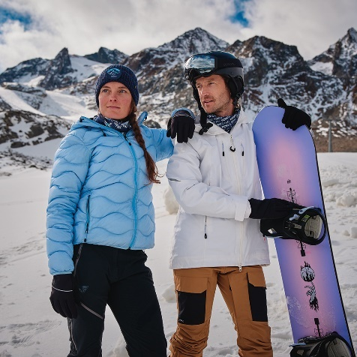
(Schweinfurt, 10.12.2025) – Der fränkische Textilhersteller P.A.C. kooperiert ab sofort mit der Umweltorganisation Protect Our Winters (POW). Mit dieser Partnerschaft bekennt sich P.A.C. zu dem gemeinsamen Ziel: dem Schutz der Wintersportlandschaften und der Natur, die Outdoor-Fans bewegt. Der Spezialist für Textilaccessoires wird als aktives Mitglied von POW nicht nur Teil der Community, sondern auch finanzieller Förderer – durch eine fünfstellige Spendensumme zur Unterstützung der Organisation und durch die POW x P.A.C.-Sonderkollektion, bei der 10 % jedes verkauften Artikels direkt an POW gehen.
Die eigens entwickelte Kollektion umfasst Multifunktionstücher, Beanies, Skibrillenschutzbezüge, Caps und Skisocken. Die Produkte überzeugen durch modernes Design mit funktionaler Qualität und nachhaltigen Materialien. Die Vororder für den Fachhandel zur Saison HW 26/27 ist ab sofort im P.A.C.-Händlerportal möglich.
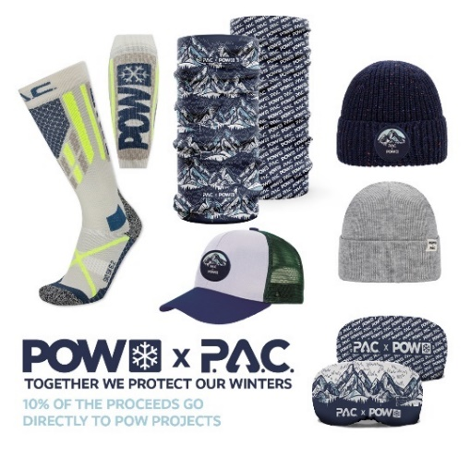
Ein Sortiment mit Haltung
Mit der Kollektion setzt P.A.C. ein starkes Zeichen: Klimaschutz kann auch am Point of Sale sichtbar sein. Die Produkte sind nicht nur praktische Begleiter im Outdoor-Alltag, sondern tragen mit jedem Kauf zur Finanzierung von Aufklärungsarbeit, Umweltaktionen und politischem Engagement von POW bei – etwa für klimafreundliche Mobilität und 100 % erneuerbare Energien.
Lukas Weimann, CEO von P.A.C., bekräftigt: „Als aktives Mitglied von Protect Our Winters unterstützen wir den Klimaschutz mit Überzeugung. Die POW x P.A.C.-Kollektion steht für Haltung, Innovation und Verantwortung – für Winter, die wir bewahren wollen. Gemeinsam mit POW tragen wir diese Haltung in jedes Produkt der Sonderedition – für eine Zukunft, in der Winter bleiben.“
In der eigenen P.A.C. Green Factory in Schweinfurt wird der Anspruch an Nachhaltigkeit täglich gelebt: mit
E-Mobilität für Mitarbeitende, ausschließlich grünem Strom und energieautarker Produktion im Sommer dank eigener PV-Anlage. Vom nachhaltigen Herstellungsprozess bis zum Point of Sale steht P.A.C. für klimaverantwortliches Handeln in allen Bereichen.
Nachhaltiger Wintersport als Schlüsselthema
Die Partnerschaft trifft den Nerv der Zeit: Wintersport und Outdoor-Aktivitäten stehen zunehmend im Spannungsfeld zwischen Naturgenuss und ökologischer Verantwortung. Studien zeigen, dass bis 2100 rund 80 % der Gletscher weltweit verschwinden könnten – wenn keine Gegenmaßnahmen ergriffen werden. Umso wichtiger ist es, dass Unternehmen wie P.A.C. Verantwortung übernehmen und sich klar zu wirksamen Klimazielen bekennen. P.A.C. hat sich daher bereits der Science Based Targets initiative (SBTi) angeschlossen –ein Prozess, der aktuell vorbereitet wird und langfristig verbindliche Emissionsziele in der Wertschöpfungskette vorsieht.
Über Protect Our Winters (POW)
POW ist eine Klimaschutzinitiative der Outdoorsport-Community. Sie setzt sich für eine klimafreundliche Zukunft ein – durch politische Arbeit, Bildung und Engagement für erneuerbare Energien und nachhaltige Mobilität. Die Organisation zählt weltweit über 160.000 Follower und Unterstützer und wird von rund 200 prominenten Athletinnen und Athleten unterstützt.
Mehr Info für den Fachhandel: https://www.pac-original.de/pow/
Mögliche Bildunterschrift/Beschreibungen: „P.A.C. kooperiert mit Protect Our Winters und unterstützt die Organisation durch eine Partnerschaft sowie mit zehn Prozent aus dem Verkauf der POW x P.A.C.-Kollektion – für Klimaschutz im Wintersport.“
Direkter Download-Link Bildmaterial – Stimmungsbild Kollektion, Logo, Produkte:
https://www.picdrop.com/gwsport-brands/3VpKKzzFDr Ordner „POWxP.A.C.“
Passwort: Uy4ykj6n
(Zugang Mediaserver PR P.A.C.: https://www.picdrop.com/gwsport-brands/bdZkQU4aeg )
Bildnachweis: P.A.C.
Belegexemplar erbeten
Über P.A.C. – Protect. Act. Care.
Die P.A.C. GmbH ist ein mittelständisches Familienunternehmen mit eigener Produktion und Vertrieb von Textilaccessoires – Head- and Neckwear, Funktionssocken, Handschuhe, Knitwear. Geschäftsführer Lukas Weimann gründete das Unternehmen 2012 in Schweinfurt. P.A.C. etablierte sich durch Produktinnovationen schnell am Markt: In Sport- und Outdoor-Handel sowie beim Endkunden ist P.A.C. als Vorreiter für nachhaltige, stylische Accessoires „von Kopf bis Fuß“ in Premiumqualität Made in Germany bekannt, ob bei Running, Biking, Trekking, Skiing oder Lifestyle. Auch Custom Wear wird angeboten. Mit jeder neuen Kollektion steigt der Anteil natürlicher und recycelter Materialien – Nachhaltigkeit und Style zu fairen Preisen. Die nachhaltige Wertschöpfung von P.A.C. – wirtschaftlich, sozial und ökologisch – erhält mit der CO₂-optimierten „P.A.C. Green Factory“ als Firmensitz in Schweinfurt eine neue Grundlage. www.pac-original.de
Pressekontakt:
Barbara Orlamünder
PR- und Content-Managerin P.A.C.
Bürozeiten Mo-Fr 9-13 Uhr
P.A.C. GmbH | Dublinstraße 2 | 97424 Schweinfurt
Fon: +49 (0)9721 75975-23
Web: www.pac-original.de
E-Mail: pr@pac-original.de
FIND US ON…   
St.-Nr.: 249/135/00381 Registergericht: Amtsgericht Schweinfurt HRB6514
USt-IdNr: DE286295384 Geschäftsführer: Lukas Weimann

